Выход на лёд опасен!

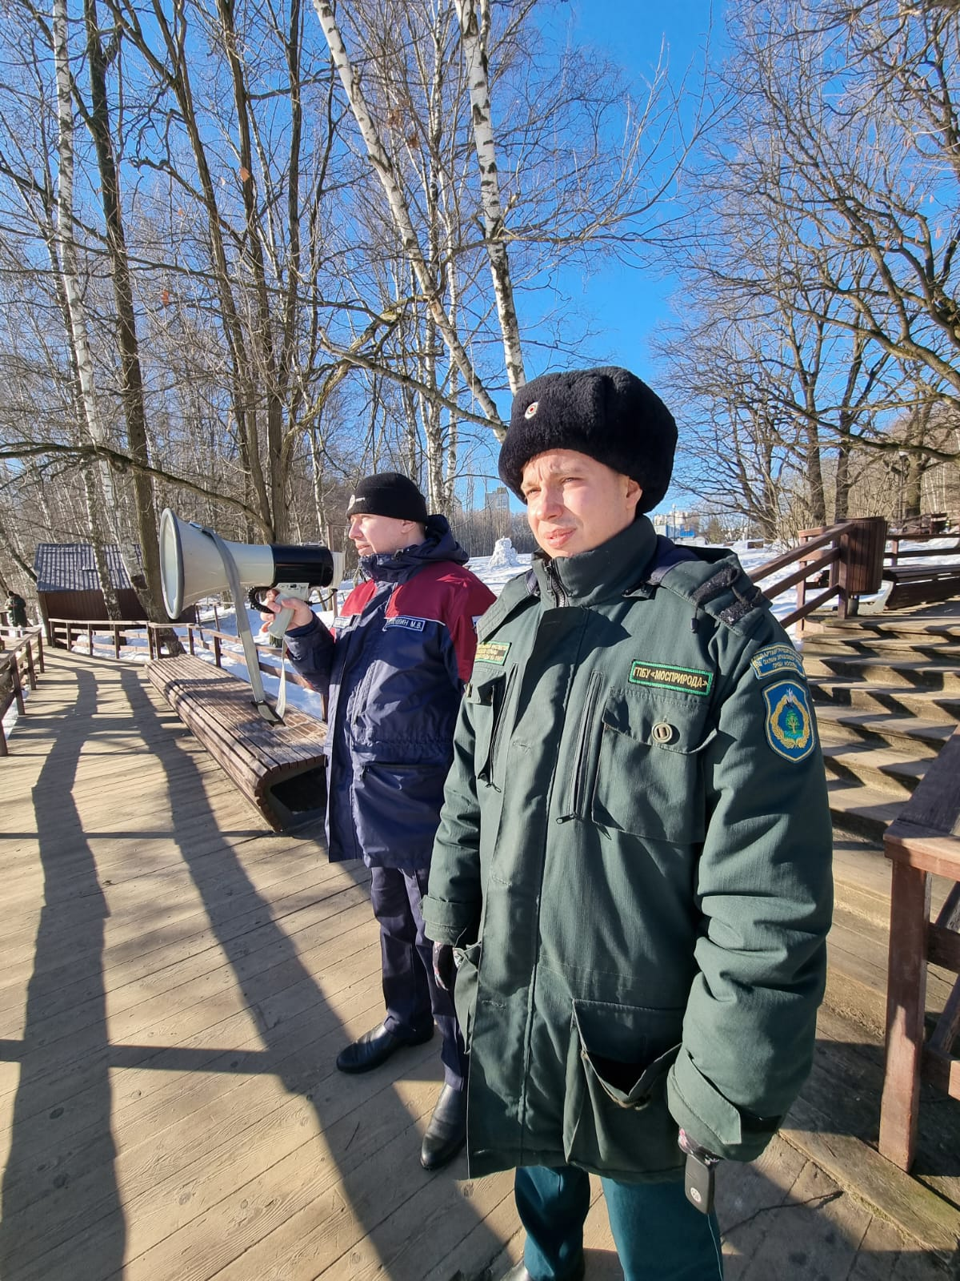

Управление по ЮЗАО Департамента ГОЧСиПБ совместно с представителями управ округа, Мосприроды проводит дополнительные профилактические мероприятия по обеспечению безопасности людей на водных объектах округа.

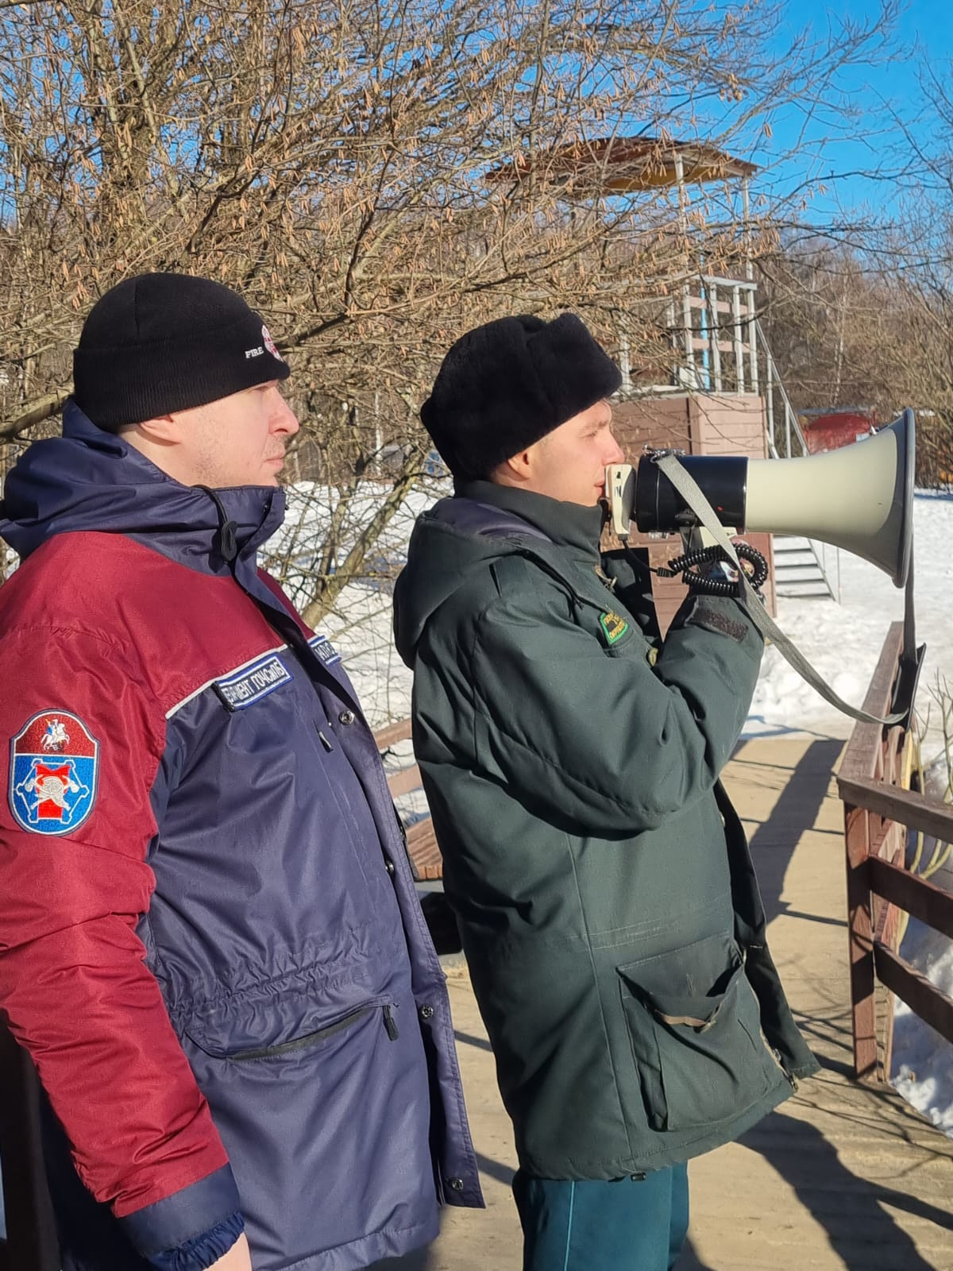

В ходе патрулирований выявляются места несанкционированного выхода на лёд. С началом потепления меняется структура ледового покрова, появляются промоины и лед становится рыхлым. Вблизи самых опасных участков выставляются информационные щиты и знаки безопасности, предупреждающие о запрете выхода на лёд. С отдыхающими проводятся профилактические беседы, им вручают памятки о безопасном поведении вблизи водных объектов в зимне-весенний период.
«Наступила весна. Грядущее потепление ведет к постепенному таянию льда и уменьшению его толщины. Управление по ЮЗАО призывает жителей округа не выходить на лед, ни в коем случае не допускать выхода детей на лёд и не подвергать жизнь неоправданному риску! Если вы стали свидетелем несчастного случая, немедленно сообщите об этом по телефону «112» с указанием адреса места происшествия и обстоятельств случившегося. Окажите пострадавшему доврачебную помощь и ожидайте прибытия спасателей. Берегите себя и своих близких!» - сказала заместитель начальника Управления по ЮЗАО Департамента ГОЧСиПБ Венера Юмаева.

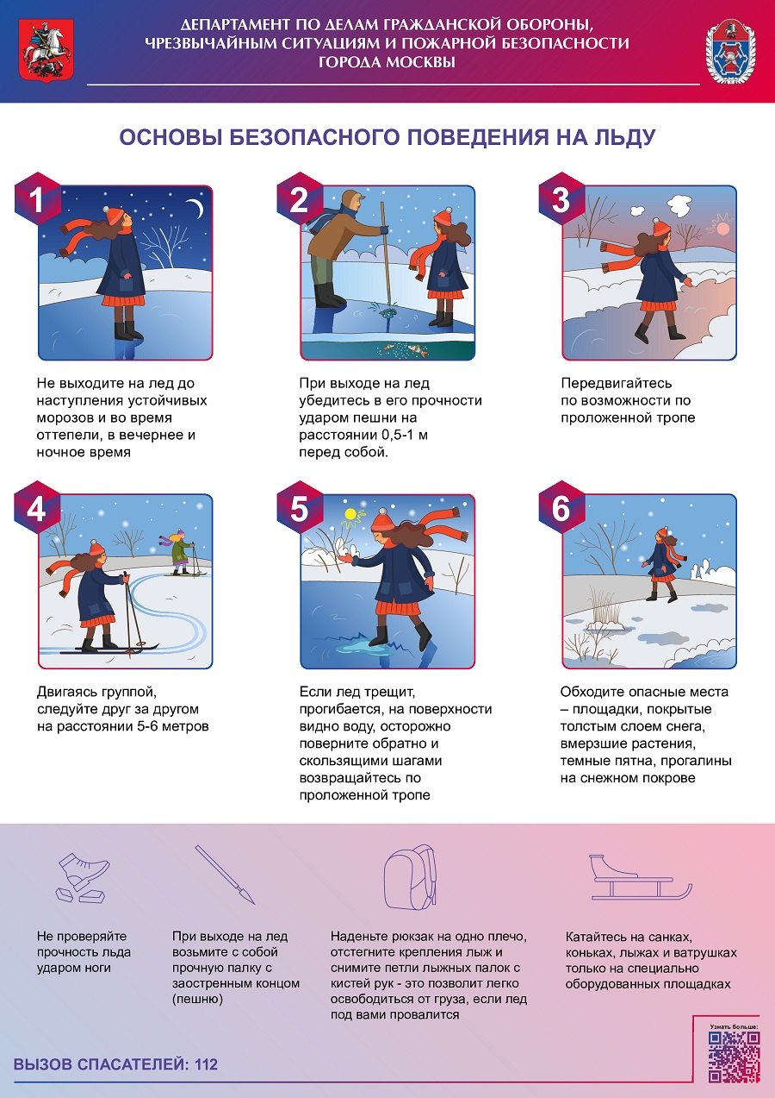

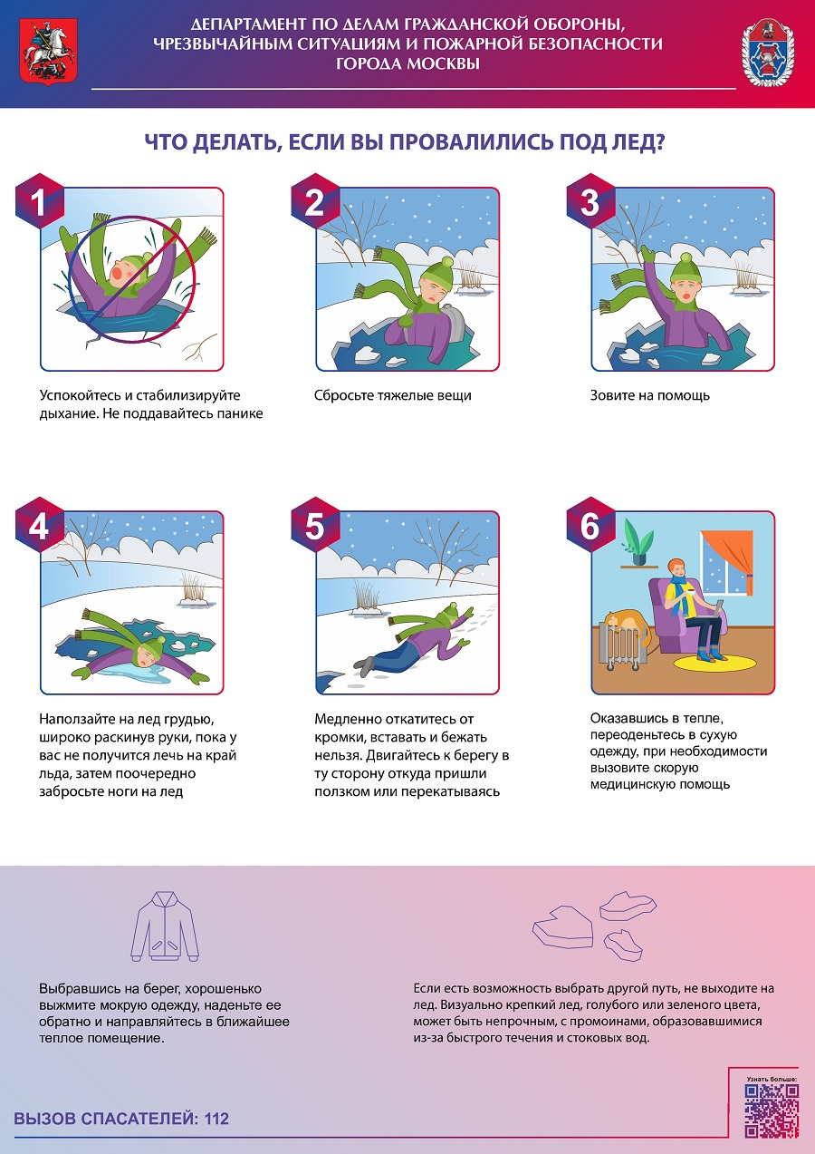

СОГЛАСОВАНО

Заместитель начальника Управления по ЮЗАО
Департамента ГОЧСиПБ В.Я.Юмаева

